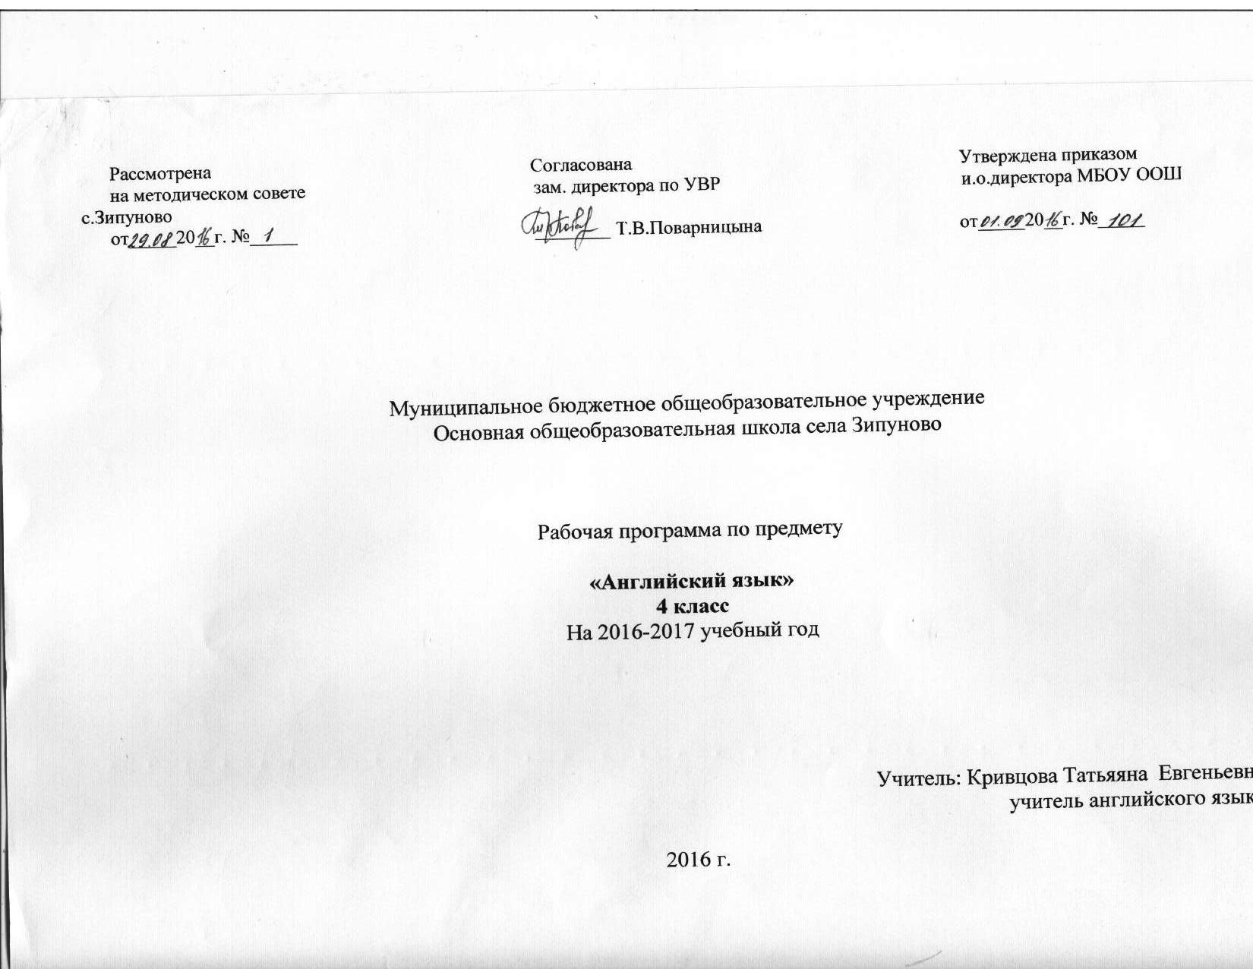

ПОЯСНИТЕЛЬНАЯ ЗАПИСКА
Календарно-тематическое планирование курса английского языка в 4 классе составлено в соответствии с требованиями нормативных и инструктивно-методических документов:
- Федеральный компонент государственного стандарта общего образования: Приказ МО Российской Федерации № 1089 от 05.03.2004г. «Об утверждении федерального компонента государственных образовательных стандартов начального общего, основного общего и среднего (полного) общего образования»
- Федеральный перечень учебников, рекомендованных (допущенных) Министерством образования и науки Российской Федерации к использованию в образовательном процессе в образовательных учреждениях, на 2012/2013 учебный год: Приказ Министерства образования и науки Российской Федерации №2885 от 27.12.2012г. «Об утверждении федеральных перечней учебников, рекомендованных (допущенных) к использованию в образовательном процессе в образовательных учреждениях, реализующих образовательные программы общего образования и имеющих государственную аккредитацию, на 2012/2013 учебный год».
- Примерные программы основного общего образования: Москва, «Просвещение», 2009

УМК:
- для учащихся:
З.Н.Никитенко, Е.И.Негневицкая. Английский язык 4 класс: Учебник для общеобразовательных учебных заведений.– М.: Просвещение, 2010.
Рабочая тетрадь: З.Н.Никитенко. Рабочая тетрадь к учебнику З.Н.Никитенко, Е.И.Негневицкой. Английский язык. 4 класс». – М.: Просвещение, 2010.
Аудиокурс к учебнику З.Н.Никитенко, Е.И.Негневицкой «Английский язык 4 класс», М., Просвещение,2010.
- для учителя:
З.Н.Никитенко.Книга для учителя к учебнику З.Н.Никитенко, Е.И.Негневицкой «Английский язык 4 класс», М., Просвещение,2010.

Календарно – тематическое планирование рассчитано на 68 часов (2 часа в неделю). Базовым учебником является «Английский язык» З. Н. Никитенко (приказ Министерства образования и науки РФ от 7 марта 2012 года «Об утверждении федеральных перечней учебников, рекомендованных к использованию в образовательном процессе на 2012 - 2013 учебный год»)

Содержание календарно – тематического планирования в 4 классе включает в себя изучение следующих тем:

Изучение английского языка направлено на достижение следующих целей:
- Формирование умений общаться на английском языке с учетом речевых возможностей и потребностей учащихся: элементарных коммуникативных умений в говорении, аудировании, чтении и письме;
- Развитие личности ребенка, его речевых способностей, внимания, памяти и воображения; мотивации к дальнейшему овладению английским языком;
- Обеспечение коммуникативно – психологической адаптации учащихся к новому языковому миру для преодоления в дальнейшем психологических барьеров в использовании иностранного языка как средства общения;
- Освоение элементарных лингвистических представлений, доступных учащимся и необходимых для овладения устной и письменной речью на английском языке;
- Приобщение детей к новому социальному опыту с использованием английского языка; знакомство учащихся с миром зарубежных сверстников, с зарубежным детским фольклором и доступными образцами художественной литературы.

Программно – методическое обеспечение:

С. В. Фурсенко. Веселые грамматические рифмовки. М. ТЦ Сфера. 2001г.

Е. В. Дзюина. Поурочные разработки по английскому языку к учебнику М. 3. Биболетовой. М. ВАКО 2009г.

А. В. Конышева. Игровой метод в обучении иностранному языку. С-П. КАРО. 2006г.

Е. Шатских. Английский язык в стихах и картинках. М. Чистые пруды. 2006г.

Е. Кисунько. Упражнения для фонетической зарядки. М. Чистые пруды. 2006г.

В. Мещерякова. Развивающая методика преподавания английского языка. Издательский дом «1 сентября» 2006г.

А. Павлова. Праздники в США.(весна-лето). М. Чистые пруды. 2005г.

А. Павлова. Праздники в США.(осень-зима). М. Чистые пруды. 2005г.

Л. В. Калинина "Предметная неделя английского языка в школе" Ростов-на-Дону "Феникс" 2007г.

И. В. Голышкина "Изучаем английский язык играя" Волгоград "Учитель" 2007г.

3. А. Ефанова "Занимательные материалы по английскому языку" Волгоград "Корифей" 2007г.

И. А. Тисленкова "Английская литература" Волгоград "Корифей" 2006г.

3. А. Ефанова "Английский язык. 3-4 классы. Внеклассная работа" Волгоград "Корифей" 2008г.

Количество часов в неделю: 2 часа.

Количество часов в год: 68 часов.

Тематическое планирование

№ урока | кол-во часов | дата | тема урока | результаты обучения | НРК | Виды контроля
1 | 2 | 3 | 4 | 5 | 6
I четверть
1 | 1 |  | Вводный урок. Повторение простого прошедшего времени. | Учить воспринимать и детально понимать на слух текст с опорой на картинки.  Тренировать технику чтения вслух слов и словосочетаний. |  | текущий
2 | 1 |  | Модальные глаголы. Повторение | Учить употреблять в речи образцы с использованием модальных глаголов. |  | текущий
3 | 1 |  | Обсуждение летних каникул. | Практиковать в диалогической речи. Тренировать в употреблении прошедшего простого времени. | Как я провел каникулы. | текущий
4 | 1 |  | Письмо из Америки. | Учить воспринимать текст на слух с опорой на картинки, чтению вслух и про себя с полным пониманием информации. Практиковать в монологической речи на основе прослушанного текста. |  | текущий
5 | 1 |  | Ответное письмо зарубежному другу. | Практика в монологическом высказывании по теме, в диалоге в форме телефонного разговора. |  | текущий
6 | 1 |  | Мои любимые школьные предметы. | Учить монологическому высказыванию на тему «Мои любимые школьные предметы». | Любимый предмет. | текущий
7 | 1 |  | Посещение загородного парка. | Развитие произносительно-интонационных навыков. Практика в чтении и беседе по прочитанному. |  | текущий
8 | 1 |  | Посещение аквапарка. | Учить воспринимать и детально понимать на слух текст с опорой на картинки. Практика в чтении и беседе по прочитанному. |  | текущий
9 | 1 |  | Посещение Космического музея. | Учить воспринимать и детально понимать на слух текст с опорой на картинки. Практика в чтении и беседе по прочитанному. |  | текущий
10 | 1 |  | Повторение прошедшего простого и настоящего простого времени. | Учить употреблять грамматический материал в речи, уметь рассказывать о прошлом и настоящем. |  | текущий
11 | 1 |  | Поездка в Великобританию. | Развитие произносительно-интонационных навыков. Учить воспринимать и детально понимать на слух текст. |  | текущий
12 | 1 |  | Урок чтения. Дневник Салли. | Развитие произносительно-интонационных навыков. Учить читать вслух и про себя с полным извлечением информации, беседа на основе прочитанного. |  | текущий
13 | 1 |  | Домашние животные. | Учить воспринимать текст на слух с опорой на картинки, чтению вслух и про себя с полным пониманием информации. Практиковать в монологической речи по теме. | Рассказ о своем животном | текущий
14 | 1 |  | Семья. Повторение лексики. | Практика в чтении с полным пониманием прочитанного и беседе по прочитанному. | Моя семья. | текущий
15 | 1 |  | Достопримечательности Лондона. Праздник Хэллоуин. | Учить воспринимать текст на слух с опорой на картинки, чтению вслух и про себя с полным пониманием информации. Практиковать в монологической речи по теме. |  | текущий
16 | 1 |  | Контрольное аудирование. | Тренировка и оценка умений понимать иноязычную речь, передавать основное содержание. |  | тематический
17 | 1 |  | Контрольное чтение. | Проконтролировать и оценить беглость чтения и степень понимания прочитанного. |  | тематический
18 | 1 |  | Контрольное говорение. | Оценить монологическую и диалогическую речь согласно ситуации общения. |  | тематический
II четверть
19 | 1 |  | Настоящее совершенное время. Неправильные глаголы. | Повторить правило образования трех форм неправильных глаголов и тренировка их употребления. |  | текущий
20 | 1 |  | Семья. Настоящее совершенное время, утвердительные предложения. | Ознакомление и тренировка в употреблении настоящего совершенного времени в утвердительных предложениях. | Моя семья. | текущий
21 | 1 |  | Настоящее совершенное время, общие вопросы. | Ознакомление и тренировка в употреблении общих вопросов и ответов в настоящем совершенном времени. |  | текущий
22 | 1 |  | Настоящее совершенное время, сокращенные формы. | Ознакомление и тренировка в употреблении общих вопросов и ответов в настоящем совершенном времени. |  | текущий
23 | 1 |  | Настоящее совершенное время, тренировочные упражнения. | Тренировка в употреблении в речи изучаемого материала. |  | текущий
24 | 1 |  | Настоящее совершенное время, обобщение изученного. | Практика в говорении с использованием изученного лексического и грамматического материала. |  | текущий
25 | 1 |  | Аудирование по теме семья. | Учить воспринимать текст на слух с опорой на картинки, чтению вслух и про себя с полным пониманием информации. Практиковать в монологической речи по теме. |  | текущий
26 | 1 |  | Мое свободное время, лексика по теме. | Практика в восприятии текста на слух, в чтении вслух и про себя. Развитие произносительно-интонационных навыков. | Как я провожу свое время. | текущий
27 | 1 |  | Мое свободное время, монологическая речь. | Учить воспринимать текст на слух с опорой на картинки, чтению вслух и про себя с полным пониманием информации. Практиковать в монологической речи по теме. |  | текущий
28 | 1 |  | Мое свободное время, диалогическая речь. | Учить воспринимать текст на слух с опорой на картинки, чтению вслух и про себя с полным пониманием информации. Практиковать в диалогической речи по теме. |  | текущий
29 | 1 |  | Мы готовимся к Рождеству и Новому Году. | Тренировка в употреблении в речи изучаемого материала. |  | текущий
30 | 1 |  | Контрольное аудирование. | Тренировка и оценка умений понимать иноязычную речь, передавать основное содержание. |  | тематический
31 | 1 |  | Контрольное чтение. | Проконтролировать и оценить беглость чтения и степень понимания прочитанного. |  | тематический
32 | 1 |  | Контрольное говорение. | Оценить монологическую и диалогическую речь согласно ситуации общения. |  | тематический
III четверть
33 | 1 |  | Зимние каникулы. | Развитие произносительно-интонационных навыков. Практиковать в диалогической речи по теме | Мои зимние каникулы | текущий
34 | 1 |  | Степени сравнения прилагательных. | Ознакомление с новой грамматической формой и ее первичное закрепление. |  | текущий
35 | 1 |  | Степени сравнения прилагательных. Тренировка в употреблении. | Тренировка в употреблении степеней сравнения прилагательных. |  | текущий
36 | 1 |  | Семья. | Развитие умений аудирования с опорой на зрительную наглядность. Тренировка в употреблении прилагательных в сравнительной и превосходной степени. |  | текущий
37 | 1 |  | Коллекционирование марок. | Совершенствование произносительно-интонационных навыков. Ознакомление с новой лексикой и ее первичное закрепление. | Что я коллекционирую. | текущий
38 | 1 |  | Степени сравнения многосложных прилагательных и исключений. | Ознакомление с новой грамматической формой и ее первичное закрепление. |  | текущий
39 | 1 |  | Наши коллекции. Обобщение степени сравнения прилагательных. | Тренировка в употреблении прилагательных в сравнительной и превосходной степени. Ознакомление с новой лексикой и ее первичное закрепление. |  | текущий
40 | 1 |  | Наши коллекции. Монологическая речь. | Развитие умений подготовленной и неподготовленной речи по теме. Обучение чтению текста лингвострановедческого характера. |  | текущий
41 | 1 |  | Зимние каникулы. | Проверка умений аудирования текста, построенного на изучаемом языковом материале. |  | текущий
42 | 1 |  | Степени сравнения прилагательных. | Совершенствование произносительно-интонационных навыков. Ознакомление с новой лексикой и ее первичное закрепление. |  | текущий
43 | 1 |  | Степени сравнения прилагательных. Тренировка в употреблении. | Ознакомление с новой грамматической формой и ее первичное закрепление. |  | текущий
44 | 1 |  | Семья. | Учить воспринимать текст на слух с опорой на картинки, чтению вслух и про себя с полным пониманием информации. Знакомство с производными неопределенных местоимений и их закрепление. |  | текущий
45 | 1 |  | Коллекционирование марок. | Тренировка грамматического материала. Ознакомление с новой лексикой и ее первичное закрепление. |  | текущий
46 | 1 |  | Степени сравнения многосложных прилагательных и исключений. | Обучение чтению текста, содержащего осваиваемый языковой материал. Тренировка в диалогической речи по изучаемой теме. |  | текущий
47 | 1 |  | Наши коллекции. Обобщение степени сравнения прилагательных. | Обучение чтению текста, содержащего осваиваемый языковой материал. Тренировка в диалогической речи по изучаемой теме. |  | текущий
48 | 1 |  | Наши коллекции. Монологическая речь. | Тренировка в диалогической речи по изучаемой теме. |  | текущий
49 | 1 |  | Мой домашний питомец. Аудирование. | Проверка умений аудирования текста, построенного на изучаемом языковом материале. | Мой питомец. | текущий
50 | 1 |  | Повторение лексико-грамматического материала. | Повторение и закрепление изученной лексики и грамматики. |  | тематический
51 | 1 |  | Контрольное аудирование. | Тренировка и оценка умений понимать иноязычную речь, передавать основное содержание. |  | тематический
52 | 1 |  | Контрольное чтение. | Проконтролировать и оценить беглость чтения и степень понимания прочитанного. |  | тематический
IV четверть |  |  |  |  |  |  |  |  |  | Оценить монологическую и диалогическую речь согласно ситуации общения.
53 | 1 |  | День смеха. | Совершенствование произносительно-интонационных навыков. Повторение пройденного языкового и речевого материала. |  | текущий
54 | 1 |  | Пасха. | Развитие умений аудирования текста, содержащего лингвострановедческую информацию. Обучение чтению вслух и про себя и беседа на основе прочитанного. |  | текущий
55 | 1 |  | Времена года. | Совершенствование произносительно-интонационных навыков. Ознакомление с новой лексикой и ее первичное закрепление. | Мое любимое время года. | текущий
56 | 1 |  | Степени сравнения прилагательных, повторение. | Тренировка учащихся в употреблении лексики по теме. Закрепление знаний о степени сравнения прилагательных. |  | текущий
57 | 1 |  | Погода. | Совершенствование произносительно-интонационных навыков. Ознакомление с новой лексикой и ее первичное закрепление. |  | текущий
58 | 1 |  | Образование прилагательных от существительных. | Знакомство с образованием прилагательных от существительных, тренировка употребления в речи новой лексики. |  | текущий
59 | 1 |  | Времена года, погода. Тренировка лексики. | Совершенствование произносительно-интонационных навыков. Развитие умений говорения по теме. |  | текущий
60 | 1 |  | Диалоги. | Развитие умений говорения по теме. Тренировка лексики. |  | текущий
61 | 1 |  | Повторение лексики. | Совершенствование произносительно-интонационных навыков. Обучение чтению с новой лексикой по теме. |  | текущий
62 | 1 |  | Радуга. Аудирование. | Проверка умений аудирования текста, построенного на изучаемом языковом материале. |  | текущий
63 | 1 |  | Мы собираемся на каникулы. | Совершенствование произносительно-интонационных навыков. Развитие умений говорения по теме. |  | текущий
64 | 1 |  | Обобщение лексики. | Систематизировать изученный лексический материал. |  | текущий
65 | 1 |  | Контрольное аудирование. | Тренировка и оценка умений понимать иноязычную речь, передавать основное содержание. |  | тематический
66 | 1 |  | Контрольное чтение. | Проконтролировать и оценить беглость чтения и степень понимания прочитанного. |  | тематический
67 | 1 |  | Контрольное говорение. | Оценить монологическую и диалогическую речь согласно ситуации общения. |  | тематический
68 | 1 |  | Повторение лексико-грамматического материала. | Повторение и закрепление изученной лексики и грамматики. |  | тематический

